网上订餐系统需求分析

系统业务流程分析：

网上订餐系统的用户角色分为：消费者、商户和平台管理员，下面分别从 3个用户角色的业务需求出发进行业务流程分析。

消费者用户业务流程分析：

消费者用户详细流程如下：

（1）进入官网，选择商区，然后进入商区选择商铺；

（2）添加商品，生成订单选择是否支付；

1）用户选择不支付，系统自动将订单会保存在购物车；

2）若选择支付，系统判断当前用户的登录状态，若未登录则弹出登录

页面，若登陆则进入支付逻辑。

（3）支付完成后订单会被写入数据库，由系统推送给对应的商家；

（4）用户等待订单的送达；

（5）用户收到订单后可以选择评价订单，至此流程用户端流程结束。

消费者业务流程如图 1-1 所示。

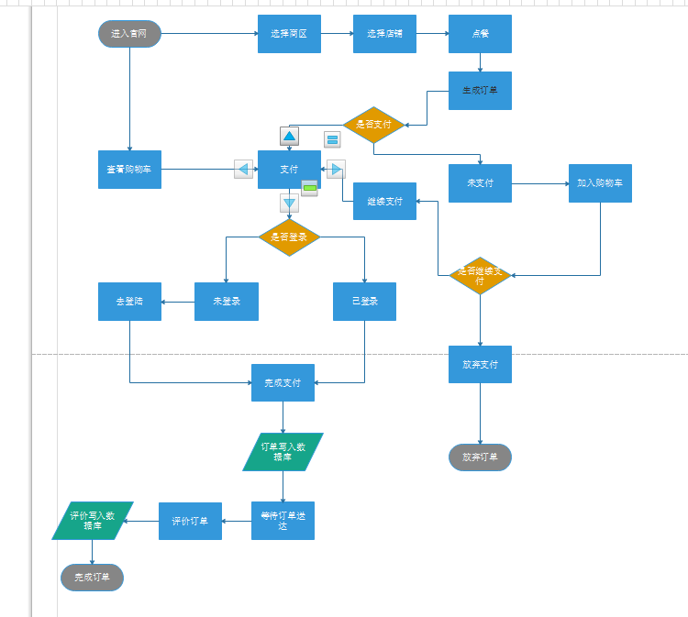

商户业务流程分析：

商户用户的业务分为两部分，一是店铺管理，二是订单处理。详细流程如

下

（1）店铺管理业务流程

1）商户登陆；

2）编辑店铺信息，比如店铺广告活动，店铺促销活动等；

3）编辑商品，选择上传新的餐品或者下架销量过低的商品；

4）选择是否开启店铺。

（2）订单处理流程

1）接收到系统推送过来的订单；

2）根据实际提交判断是否确认订单或者拒绝订单；

3）制作订单；

4）完成订单。

商户用户的业务流程如图 1-2 所示。

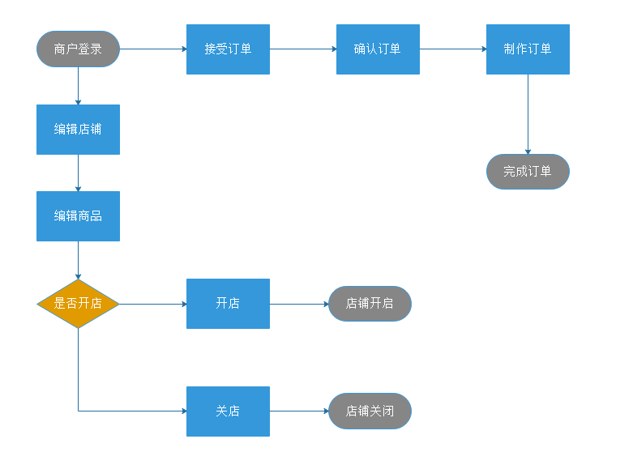

管理员用户流程分析：

管理员用户指整个系统的运营管理员，商户经营业务，平台管理员负责系统的正常运转，主要管理消费者用户和商户用户。详细的业务流程描述如下

（1）管理员信息维护业务流程

1）管理员登陆；

2）查看用户列表；

3）修改管理员用户信息；

4）管理员退出。

（2）管理商户流程

1）管理员登陆；

2）查看商户列表；

3）修改商户信息；

4）管理员退出登录。

管理员业务流程如图 1-3 所示。

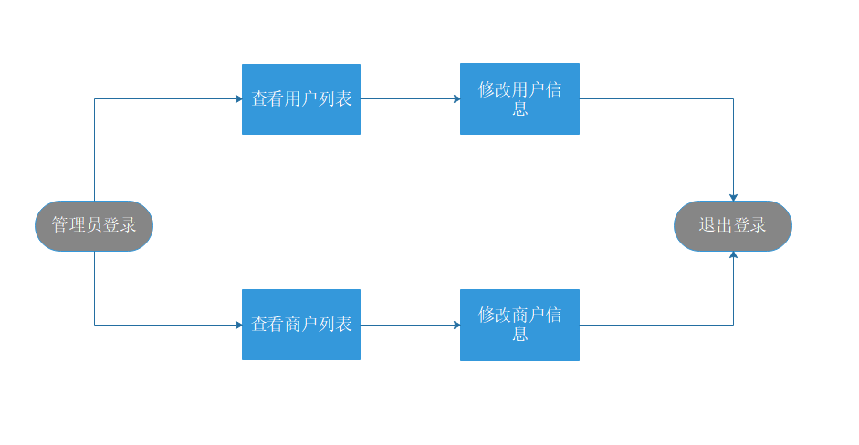系统用例分析

根据业务需求，将网上订餐系统分为后台管理与前台下单两大部分。前台

下单主要由消费者订餐用；管理后台又分别给平台所有者以及商户，平台管理

员主要管理商户信息，商户管理员主要在后台中添加菜品，维护订单等。详细的用例分析分别如下。

消费者用户用例分析

消费者前台下单功能需求描述如下所示：

（1）注册登录。订餐系统中用户如果需要完成餐品的订购，必须完成注册。

登录成功用户可支付订单。注册用户的关键信息为姓名、联系电话和联系地址

等。

（2）浏览菜单。消费者用户进入网站就可以通过类别、分区域浏览可供订

餐的菜单，同时也提供搜索功能，让用户快速浏览菜单。

（3）购物车管理。给用户提供暂存菜品功能，未登录用户也可使用购物车，

查看购物车中的菜品；若支付购物车的订单时则需登录。

（4）订单管理。主要提供登录用户查看历史订单，下订单或者取消订单。

（5）修改个人信息功能。根据需要让用户修改个人信息，如：登录密码、

电话号码、默认地址，填写完毕后点击“修改”按钮完成修改。

消费者顶级用例图如图 1-4 所示。

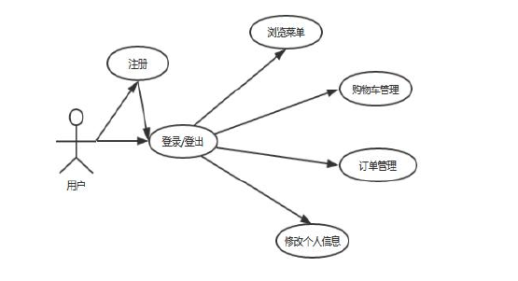

详细的子用例及用例场景描述如下：

（1）购物车管理子用例分析

给用户提供暂存菜品功能，未登录用户也可使用购物车，查看购物车中的

菜品；若支付购物车的订单时则需登录。

购物车管理用例图如图 1-5 所示。

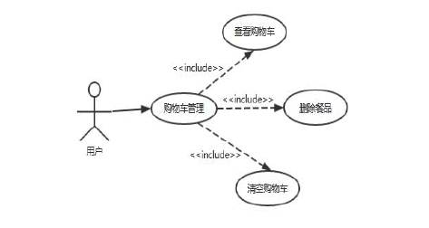

对于购物车管理功能的详细用例专场景描述如表 2-1、表 2-2、表 2-3 如示。

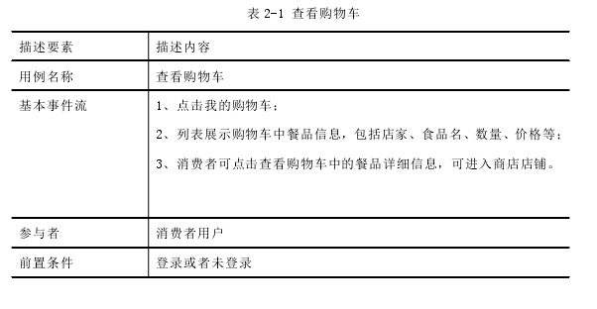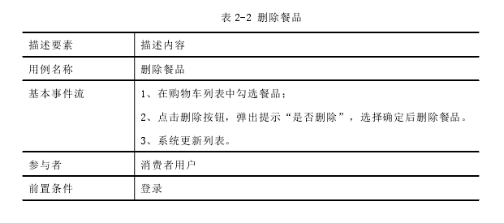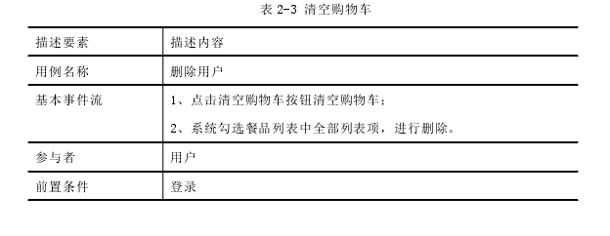（2）订单管理子用例分析

主要给登录用户查看历史订单，下订单或者取消订单。订单管理用例图如

图 1-6 所示。

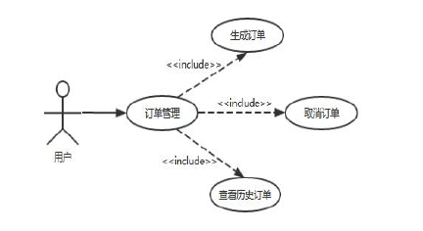

对于订单管理功能的详细用例描述如表 2-4、表 2-5 和表 2-6 所示。

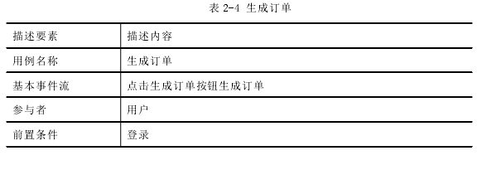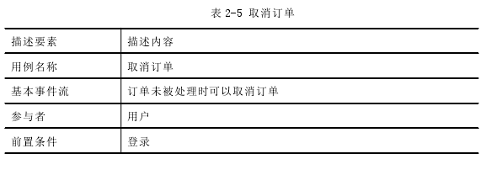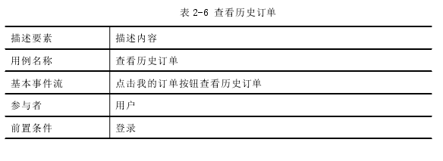（3）浏览菜单子用例分析

浏览菜单，用户可以浏览菜单中所有餐品的信息。

浏览菜单用例如图 1-7 所示。

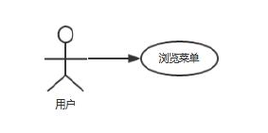

对于浏览菜单功能的详细用例描述如表 2-7 所示。

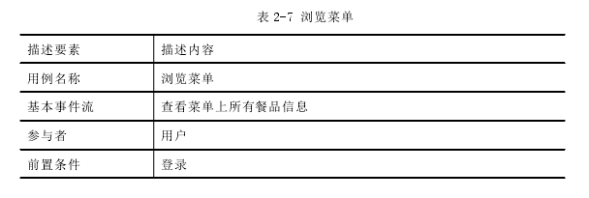（4）修改个人信息子用例分析

在特殊情况下，用户个人信息会发生的变化，比如联系地址、联系电话变

更，故系统中提供修改个人信息功能。

修改个人信息用例图如图 1-8 所示。

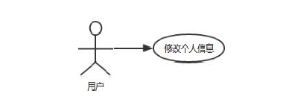

对于修改个人信息功能的详细用例描述如表 2-8 所示。

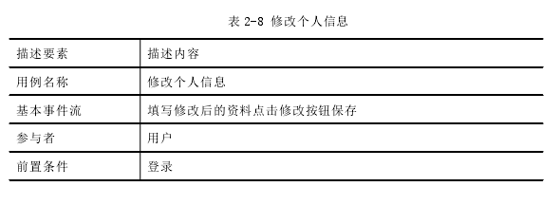

商户后台管理用例分析

商户用户主要进行业务经营，在平台中销售线下制作的食品。其业务包括

两个方面：订单管理和餐品管理。商户后台管理功能需求描述如下所示：

（1）餐品管理：主要包括添加餐品、修改餐品、删除餐品。管理员可以通

过餐品管理及时更新餐品信息，添加热销菜品或者下架销量过低的菜品。

（2）订单管理：管理员可以查看所有订单以及订单详细信息，并处理用户

新的订单。

系统后台顶级用例图如图 1-9 所示。

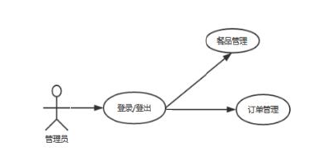

（1）餐品管理子用例分析

餐品管理，具有此权限的管理员可以做出添加餐品、修改餐品、删除餐品

和浏览餐品各种操作。

餐品管理用例图如图 1-10 所示。

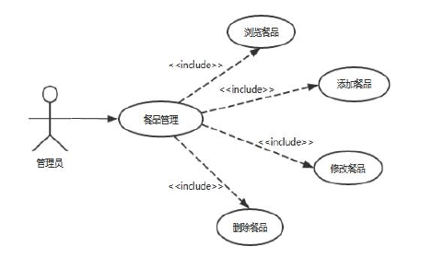

对于餐品管理的详细用例描述如表 2-9、表 2-10、表 2-11 和表 2-12 所示。

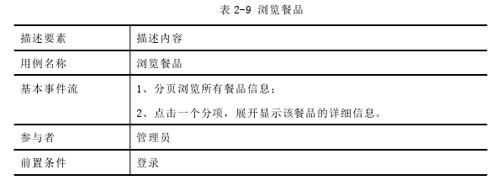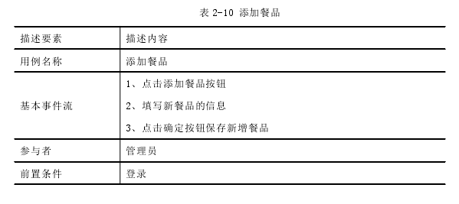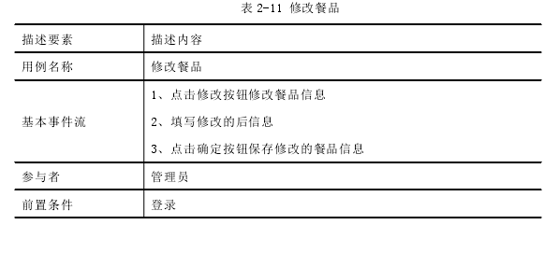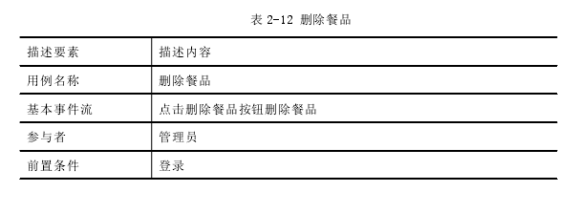（2）订单管理子用例分析

订单管理，具有此权限的管理员可以做出接受订单、处理订单和查看订单

各种操作。

订单管理用例图如图 1-11 所示。

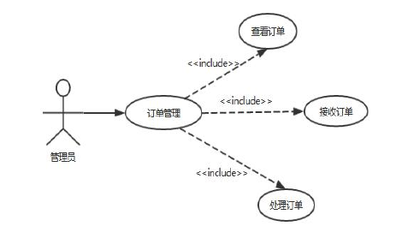

对于订单管理功能的详细用例描述如表 2-13、表 2-14 和表 2-15 所示。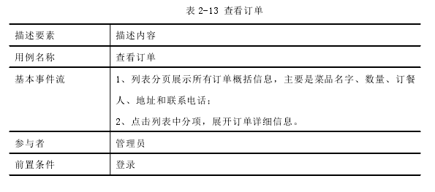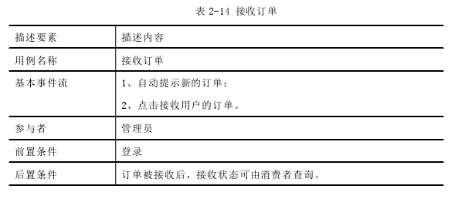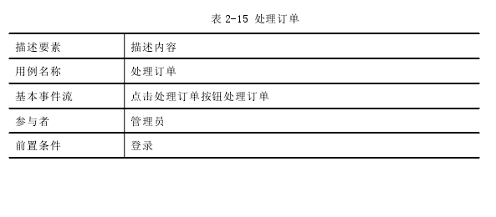管理员用例分析

平台管理员用户主要针对消费者用户和商户进行管理，分别具有以下操作

需求：

（1）查看用户列表，方便管理员研究点餐平台的各项数据指标，以帮助管

理员更好的制定订餐平台的后续发展方向

（2）修改用户信息，一方面对于用户的误操作可以人工更改，另一方面可

以对非法使用的账号做暂时停用等处理

（3）查看商户列表，可以看到已加入订餐平台的商户，对于订餐平台的后

续发展起指导性作用，对于销量较高类商户可以大力发展

（4）修改商户信息，对于商户的误操作可以有一个容错环节及对评价太差

的商户可以进行关闭店铺等处罚性措施。

管理员用例图如图 1-13 所示。

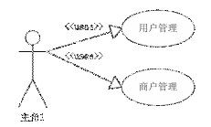

（1）用户管理子用例分析

消费者用户自行通过手机号注册，填写个人信息。特殊情况下管理员可以

帮助查找用户、修改用户信息或者禁用不良信息用户。所以管理员可以进行浏

览消费者用户、删除用户和修改用户信息功能。

用户管理用例图如图 1-14 所示。

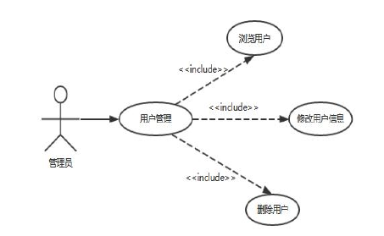

对于用户管理功能的详细用例描述如表 2-16、表 2-17 和表 2-18 所示。

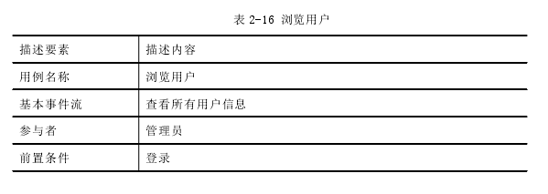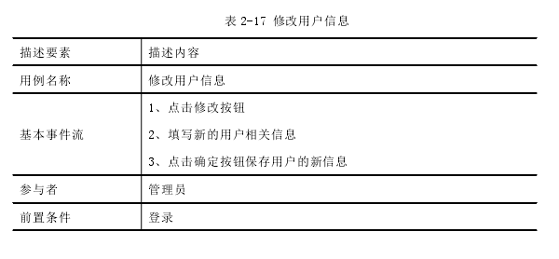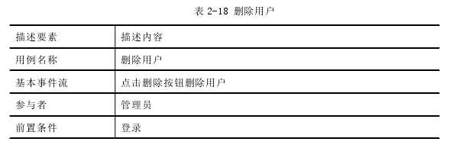（1）用户管理子用例分析

商户管理子用例内容与用户管理类同，不再赘述。